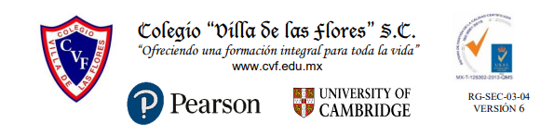

Examen parcial de Matemáticas correspondiente a Marzo
Ciclo Escolar 2022 – 2023

Profesora: Héctor Carro Montes de Oca.
Nombre del alumno: ____________________________________________________________
Grado: _3_____ Grupo: _________ N.L.: __________ No. Aciertos: ____________

Examen  40 % | Aprovechamiento  30% | Participación  10 % | Tareas  10 % | Libro y cuaderno  10% | Calificación  Final

INSTRUCCIONES: Resuelve los siguientes ejercicios, usa lápiz para resolver los problemas.

1.- Resuelva y encuentre las raíces de las siguientes ecuaciones de segundo grado.
a) 2x² + 2x – 312 = 0 | -5/3 y -4 c
b) x2 – 7x + 10 = 0 | 5 y 2 e
c) 3x2 + 17 x + 20 = 0 | 13 y -9 g
d) 3x2 + 5x +4 = 0 | 2 y 4 i
e) x² – 3x -10 = 0 | -3 y -3 j
f) 7x2 – 13x -1 = 0 | 12 y -13 a
g) x² – 4x – 117 = 0 | -8 y -15 h
h) x²+ 23 x + 120 = 0 | 1 y 4 k
i) x2 -6x +8 = 0 | 1.9307 y – 0.0735 f
j) x2 + 6x + 9 = 0 | 5 y 2 b
k) x2 -5x +4 = 0 | -5/6 + 23i2 d

2.- Encuentre las raíces de las Ec de segundo grado.
a) 9x2 -4 = 0 | +- ½ c
b) x2=10x | +- 2 d
c) 4x2-1=0 | 0, 10 b)
d) 2x2-8= 0 | -5 y -8
e) x2 + 13x + 40 = 0 | +- 2/3 a

